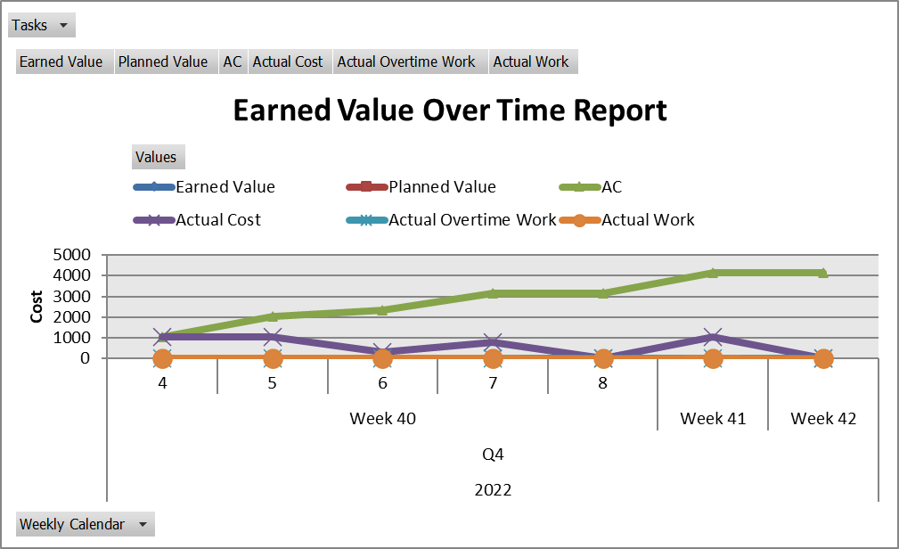

|  |  |  |  |  |  |  |  |  |  |
| --- | --- | --- | --- | --- | --- | --- | --- | --- | --- |
| Task Name | Planned Value - PV (BCWS) | Earned Value - EV (BCWP) | AC (ACWP) | SV | CV | EAC | BAC | VAC | % Work Complete |
| **Dự án thiết kế** | **0,00 $** | **0,00 $** | **4.160,00 $** | **0,00 $** | **-4.160,00 $** | **10.240,00 $** | **0,00 $** | **-10.240,00 $** | **45%** |
| **Thiết kế hệ thống** | **0,00 $** | **0,00 $** | **4.160,00 $** | **0,00 $** | **-4.160,00 $** | **10.240,00 $** | **0,00 $** | **-10.240,00 $** | **45%** |
| Thiết kế giao điện | 0,00 $ | 0,00 $ | 3.840,00 $ | 0,00 $ | -3.840,00 $ | 9.600,00 $ | 0,00 $ | -9.600,00 $ | 40% |
| Thiết kế cơ sở dữ liệu | 0,00 $ | 0,00 $ | 320,00 $ | 0,00 $ | -320,00 $ | 640,00 $ | 0,00 $ | -640,00 $ | 50% |